活動名稱：Moodle遠距教學平台操作暨線上助教培訓工作坊
主辦單位：淡江大學遠距教學發展組
執行單位：淡江大學遠距教學發展組
活動時間：2018年9月14日 9點至12點
活動地點：覺生綜合大樓I601室

遠距教學發展組為推展本校Moodle平台，並有效協助教師操作，此番由 王大成先生、張峻愷先生帶領各位助教實際操作。活動包含簡介Moodle平台之基礎介面、詳講操作流程並延伸進階功能；如此精進助教使用平台之能力，在日後協助教師發布課程內容時更有效率，使課程順暢施行。

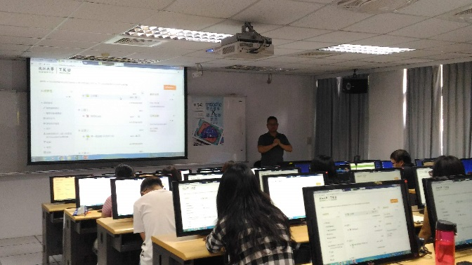 | 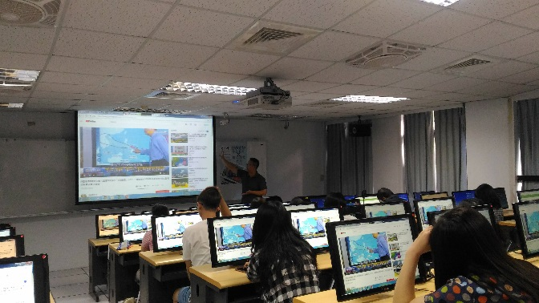
簡介平台基礎介面 | 講師展示平台操作
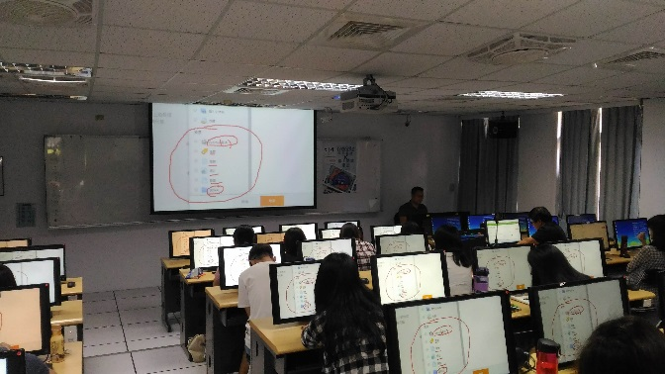 | 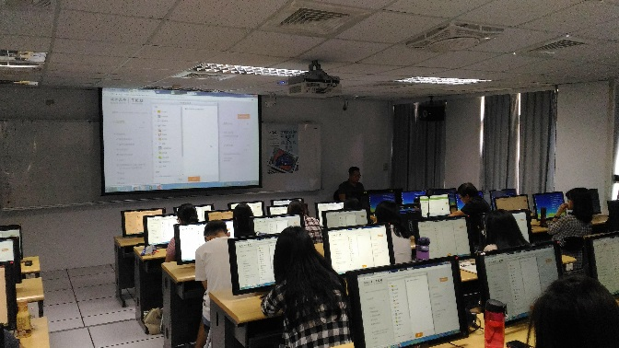
詳解平台之操作流程 | 延伸進接操作

